Отчет
о мероприятиях антинаркотической направленности
в библиотеках муниципального образования Павловский район
за апрель 2025 года.
№  п/п | Наименование муниципального образования | Наименование мероприятия  (краткая информация о мероприятии, скриншот) | Место проведения, ссылки на используемые сайты | Форма мероприятия | Дата, время проведения | Кол-во просмотров/посетителей
1. | Павловский район | В преддверии Международного дня здоровья для учащихся средней общеобразовательной школы № 11 было организовано мероприятие под названием «Советы доктора Нехворайкина», проведённое заведующей детским сектором муниципального бюджетного учреждения «Старолеушковская поселенческая библиотека».  В ходе мероприятия библиотекарь рассказал о том, как поддерживать своё здоровье и сохранять бодрость духа.  Вручены буклеты в рамках акции "Сообщи, где торгуют смертью.  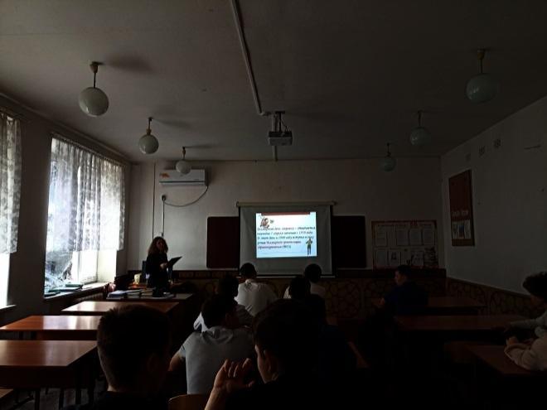 | МАОУ СОШ №11 им. И.И. Гармаша ст. Старолеушковской  ст. Старолеушковская,  ул. Комсомольская, 3.  https://star-biblioteka.pavkult.ru/item/2188393 | офлайн | 8.04.2025  13:00 | 0/20
2.. | Павловский район | Показ фильма «Четыре ключа к твоим победам» для учащихся МАОУ СОШ №11 им. И.И. Гармаша ст. Старолеушковской  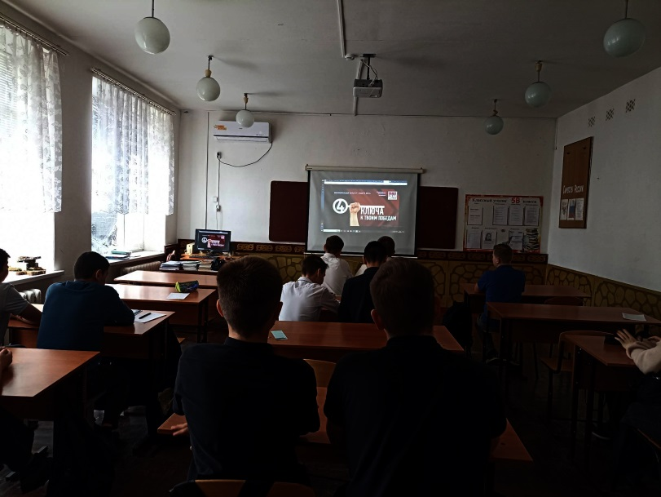 | МАОУ СОШ №11 им. И.И. Гармаша ст. Старолеушковской  ст. Старолеушковская,  ул. Комсомольская, 3.  https://star-biblioteka.pavkult.ru/item/2188393 | офлайн | 8.04.2025  14:00 | 0/20
 | Павловский район | Участие в единой антинаркотической коммуникационной кампании размещение информации на сайте и социальных сетях, раздача буклетов пользователям библиотеки  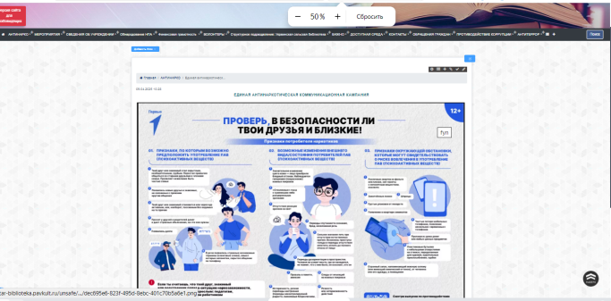 | ст. Старолеушковская,  ул. Жлобы,21  МБУ "Старолеушковская  поселенческая  библиотека"  https://star-biblioteka.pavkult.ru/item/2192457 | Офлайн/онлайн | 9.04.2025  10:00 | 15/10
 | Павловский район | В структурном подразделении: Украинская сельская библиотека была подготовлена и размещена на сайте и в социальных сетях презентация «Зож – наш ценный ориентир!» .  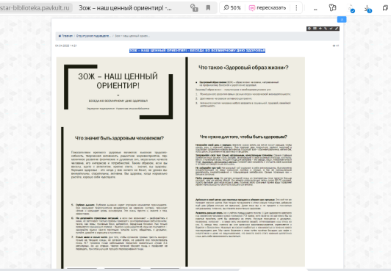 | ст. Украинская , ул. Школьная,5  https://star-biblioteka.pavkult.ru/item/2188462 | онлайн | 4.04.2025 | 41/0

И.о Директор МБУ «Старолеушковская
поселенческая библиотека» Д.Ф. Гежа

